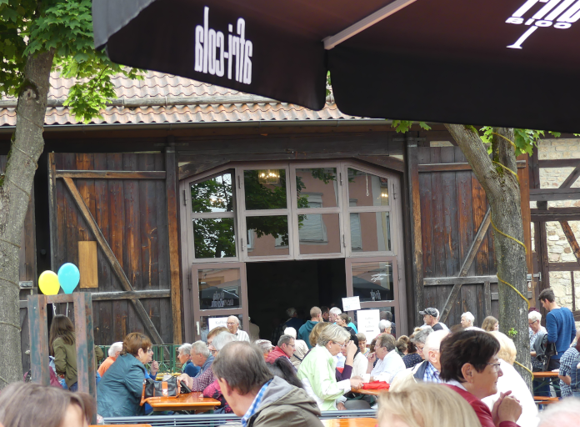

Ostheim_Markthalle_Bürgerbefragung abgeschlossen
Bemerkenswert hohe Beteiligung der Bevölkerung an der Bürgerbefragung zur Zukunft der Markthalle in Ostheim. Archivfoto: Silke Braungardt-Gerhart

..……………………………………………………………………………………………………………….…

Beeindruckende Beteiligung an der Bürgerbefragung

So stellen sich die Ostheimer ihre Markthalle von morgen vor
Bürgerbefragung abgeschlossen / Ergebnisse liefern dem Stadtrat die Grundlage für weitere Schritte

Die Markthalle von Ostheim vor der Rhön soll modernisiert werden. Dies ist das klare Votum der Bevölkerung. Mehr als neun Prozent der Bevölkerung nahmen an der Bürgerbefragung teil, deren Ergebnisse dem Stadtrat bei seiner Klausurtagung am vergangenen Wochenende vorgestellt wurden. Märkte, Kulturveranstaltungen, ein Treffpunkt für Geselligkeit, sowie ein Ort zur Präsentation von Handel, Handwerk und Gewerbe … die Ostheimer haben sich für eine große Bandbreite an Nutzungsmöglichkeiten entschieden, die ihre Markthalle abdecken soll.

Die Ostheimer sollten selbst zu Wort kommen – und sie haben dies auf beeindruckende Weise getan. „Neun Prozent der Bevölkerung haben ihre Meinung kundgetan“, so Bürgermeister Steffen Malzer erfreut anlässlich der Vorstellung der Befragungsergebnisse bei der Stadtratsklausurtagung am vergangenen Wochenende durch Susanne Orf, Vorstand des Kommunalunternehmens Tourismus und Marketing Ostheim. Die hohe Beteiligung sei ein Zeichen dafür, dass die Zukunft der Markthalle den Bürgern am Herzen liege. Tatsächlich haben sowohl auf digitalem Wege, als auch per Handzettel 229 Personen ihre Meinung abgegeben und sich für eine vielfältige Nutzung ausgesprochen. Auch wenn die Antwort auf die Frage „Wofür brauchen wir künftig unsere Markthalle Ihrer Meinung nach?“ von 185 der 229 Einsendern mit „Märkte“ beantwortet wurde, so verteilen sich doch die Antworten relativ gleichmäßig auf die weiteren Optionen. Kulturveranstaltungen und ein Treffpunkt für Geselligkeit für alle Generationen wünschen sich immer noch mehr als 150 Personen, was mehr als ein Drittel der Einsendungen ausmacht.

Unter der Rubrik „Meine Idee(n)/Meinung“ wurden mehrheitlich die aktuellen Schwächen der Markthalle in Bezug auf Heizung, Fußboden, Küche, sanitäre Anlagen, sowie die fehlenden Möglichkeiten der Unterteilung angesprochen. Thematisiert wurde auch die Markthallennutzung für private Feiern und die Frage, ob nicht ein Gastronomiebetrieb und/oder ein Café in der Markthalle etabliert werden könnte.

Steffen Malzer dankte allen, die sich die Mühe gemacht und den Fragebogen ausgefüllt und zurückgeschickt hatten. Er versprach, dass der Stadtrat die Ergebnisse als Grundlage für die nächsten Schritte nutzen werde. Dank attraktiver Fördergelder könne die Modernisierung der Markthalle im Innen- und Außenbereich selbst angesichts einer schwierigen Haushaltslage angegangen werden und dem Treffpunkt Markhalle im Herzen von Ostheim neues Leben eingehaucht werden.

INFO: Kommunalunternehmen Tourismus und Marketing Ostheim, Tel. 09777 1850,
tourismus@ostheim.de, www.ostheim.de
…………………………………………………………………………………………………………………………………..
Presse Steffen Malzer, 1. Bürgermeister, Tel. 09777 91 70-0

